Лабораторная работа №2

Спектральное представление одиночных импульсов
Цель работы – научится применять преобразование Фурье для анализа и синтеза непериодических сигналов; ознакомится со свойствами амплитудных и фазовых частотных спектров одиночных импульсов.

Теоретические сведения
Для спектрального анализа непериодических (импульсных) сигналов используется преобразование Фурье. Прямым преобразованием Фурье называется интегральное преобразование исходного сигнала как функции времени u(t), которое имеет вид:
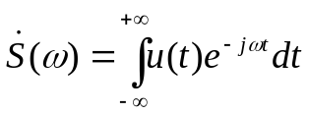.
Комплексная функция частоты 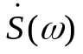 называется спектральной плотностью сигнала u(t) (или его спектральной функцией).
Обратное преобразование Фурье позволяет найти сигнал по его спектральной плотности:
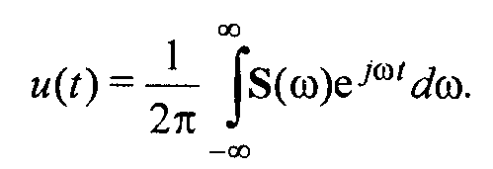
Если использовать не циклическую частоту ω, а частоту f в герцах, то прямое и обратное преобразования Фурье будут иметь вид:
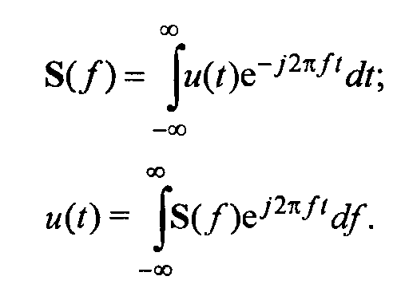
Преобразование Фурье является взаимно-однозначным, поэтому представление сигнала в частотной области (спектральная функция) содержит ровно столько же информации, сколько и исходный сигнал, заданный во временной области.
Комплексная спектральная плотность содержит информацию об амплитудах и начальных фазах спектральных составляющих. Ее можно представить в виде
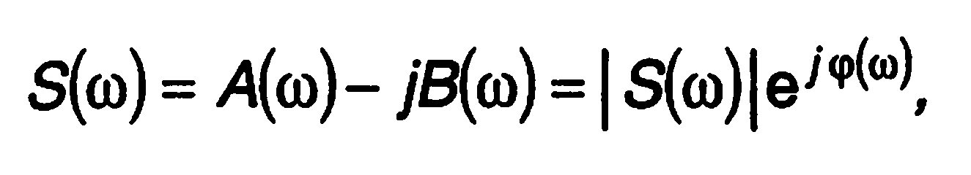
где 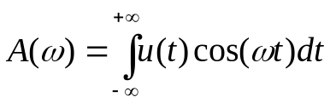, 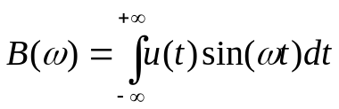.
Модуль спектральной плотности
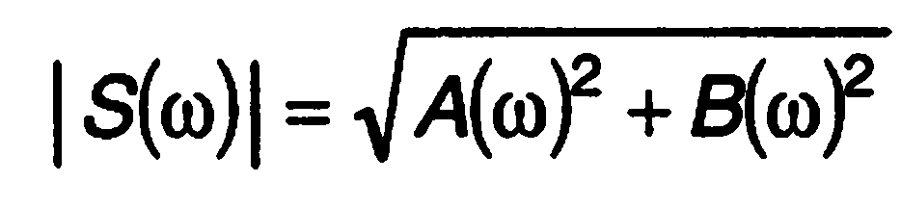
является четной функцией частоты и определяет сплошной амплитудный спектр непериодического сигнала. Фаза спектральной плотности
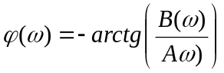
является нечетной функцией частоты и определяет фазовый спектр сигнала.
Спектр частот непериодического сигнала является непрерывным (сплошным), в отличие от дискретного спектра периодических сигналов.
С учетом четности модуля спектральной функции обратное преобразование Фурье можно привести к виду
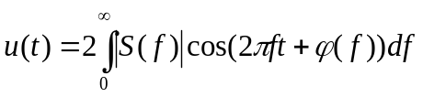.
Если сигнал является четной функцией времени: u(t)=u(-t), то мнимая составляющая спектральной функции B(ω)=0, и S(ω)=A(ω) – действительная функция. Следовательно, прямое и обратное преобразование Фурье для четного сигнала имеют вид:
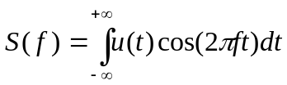, (1)
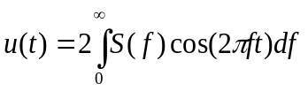. (2)
Энергию одиночного импульса при нагрузке сопротивлением 1Ом можно найти из спектрального представления:
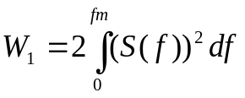, (3)
где fm – верхняя частота пропускания цепи, или
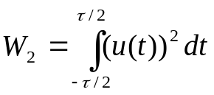. (4)
Так как любая радиотехническая цепь имеет ограниченную по частоте полосу пропускания, то энергия импульса, вычисленная по формуле (3), будет меньше энергии, вычисленной по формуле (4). Параметр 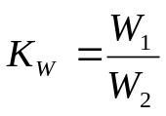называется коэффициент уменьшения энергии импульса из-за ограниченной полосы пропускания цепи. Он зависит от максимальной частоты полосы пропускания и формы импульса.

Задание 1
Определите спектральную плотность одиночного прямоугольного импульса длительностью τ и амплитудой Е. Зависимость сигнала от времени — четная функция.

План выполнение задания
1. Согласно Вашему варианту задайте параметры импульса: E, τ. Для определения величины используйте знак :=. Будем выполнять вычисления в мкс и В. Единицы измерения вводить не нужно.
Таблица 1
Вариант | Задание
1 | E=0.9 В, τ=2 мкс,
2 | E=1.9 В, τ=2 мкс,
3 | E=3.9 В, τ=2 мкс,
4 | E=0.9 В, τ=1 мкс,
5 | E=0.6 В, τ=1.2 мкс,
6 | E=0.7 В, τ=1.4 мкс,
7 | E=0.8 В, τ=0.6 мкс,
8 | E=0.9 В, τ=0.8 мкс,

2. Задайте одиночный импульс:
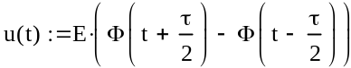

3. Изобразите графически этот импульс. Для этого в шаблоне графика (выводится нажатием @) посередине горизонтальной оси введите t, посередине вертикальной оси u(t).
4. Задайте количество точек оси частот, в которых будут вычисляться значения спектральной плотности N:=200.
5. Задайте диапазон изменения индекса n:=0..N.
6. Задайте нижнюю границу диапазона частот, для которых будет рассчитываться спектральная плотность fh:= –10. Если полученный далее амплитудный спектр не будет существенно спадать в пределах графика, то уменьшите fh.
7. Задайте шаг изменения частоты
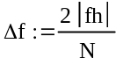

8. Задайте отсчеты частот, в которых будет рассчитываться спектральная плотность:
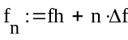

9. Введите формулу для расчета действительной части спектральной плотности:
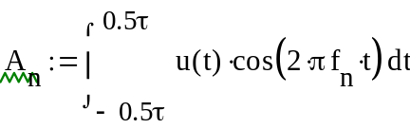

10. Введите формулу для модуля спектральной плотности. Так как моделируемый одиночный импульс описывается четной функцией времени, то
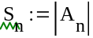

11. Изобразите амплитудный спектр на графике. Для этого в шаблоне графика (выводится нажатием @) посередине горизонтальной оси введите f, посередине вертикальной оси S.
12. Ответьте на вопросы:
1) Какой вид имеет амплитудный спектр (непрерывный или дискретный, ограниченный или неограниченный)?
2) Как зависит ширина спектра от длительности импульса? Для ответа на этот вопрос уменьшите и увеличьте длительность импульса τ и проследите за происходящими с графиком амплитудного спектра изменениями.
13. Рассчитайте энергию импульса исходя из спектрального представления. Для этого задайте необходимую верхнюю частоту полосы пропускания fm. Значение определите по графику амплитудного спектра. Для этого примерно определите интервал частот, в котором сосредоточена большая часть энергии сигнала. Затем введите две функции, позволяющие рассчитать значения спектральной плотности в промежуточных точках:
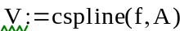
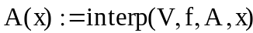

Затем введите формулу для расчета энергии:

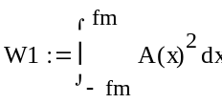

Введите W1=
14. Рассчитайте энергию импульса исходя из временного представления.
Введите
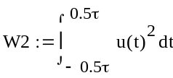

W2=

15. Рассчитайте коэффициент уменьшения энергии импульса из-за ограниченности полосы пропускания. Введите
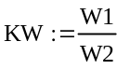
KW=

Если KW<0.95, увеличьте верхнюю частоту fm.
Запишите полученные значения энергии и коэффициента уменьшения энергии импульса в тетрадь.

Задание 2
Используя обратное преобразование Фурье синтезируйте прямоугольный импульс при ограниченной полосе пропускания цепи.

План выполнение задания
- Введите формулу обратного преобразования Фурье:
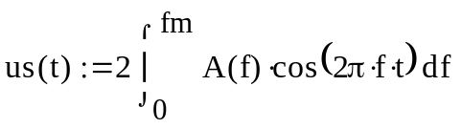
- На одном графике изобразите синтезированный сигнал us(t) и идеальный импульс u(t).
Для этого на шаблоне графика посередине вертикальной оси введите через запятую us(t), u(t), Посередине горизонтальной оси введите t.
- Если синтезированный сигнал неудовлетворительный, увеличьте граничную частоту пропускания цепи fm.
- Ответьте на вопросы:
1) Как зависит точность синтеза сигнала от ширины полосы частот пропускания цепи? (Для этого измените граничную частоту пропускания цепи fm и проследите за изменением вида синтезируемого сигнала)
2) Наблюдается ли при синтезе сигнала Эффект Гиббса? Оцените численно этот эффект.

Задание 3
Аналогично заданиям 1 и 2 проведите спектральный анализ и синтез сигнала заданного по Вашему варианту вида.
Таблица 2
Вариант | Задание
1 | Косинусоидальный импульс амплитудой E=0.9 В, длительностью τ=2 мкс,
2 | Косинусоидальный импульс амплитудой E=1.9 В, длительностью τ=2 мкс,
3 | Косинусоидальный импульс амплитудой E=3.9 В, длительностью τ=2 мкс,
4 | Косинусоидальный импульс амплитудой E=0.9 В, длительностью τ=1 мкс,
5 | Гауссовский импульс амплитудой E=1 В, степень времени m=2, среднеквадратичное отклонение σ=0,5
6 | Гауссовский импульс амплитудой E=0.6 В, степень времени m=2, среднеквадратичное отклонение σ=1
7 | Гауссовский импульс амплитудой E=1 В, степень времени m=3, среднеквадратичное отклонение σ=0,5
8 | Гауссовский импульс амплитудой E=0.6 В, степень времени m=4, среднеквадратичное отклонение σ=1
Воспользуйтесь уже написанной программой, в начале которой измените формулу, задающую вид сигнала.
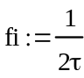
Для косинусоидального импульса введите сначала частоту
Затем
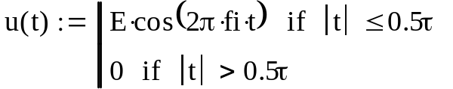

Вертикальная черта вводится с помощью панели инструментов «Программирование».
Для гауссовского импульса сначала задайте значения m и σ. Затем введите формулу:
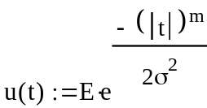

Ответьте на вопросы:
  - В чем состоит различие в спектрах прямоугольного импульса и импульса заданной Вами формы?
  - Сравните ширину спектра прямоугольного импульса и импульса заданной Вами формы.

Контрольные вопросы
- Что такое прямое и обратное преобразования Фурье? Для чего они используются?
- Что спектральная плотность сигнала?
- Как, зная спектральную плотность сигнала, определить его амплитудный и фазовый спектры?
- Какими свойствами обладает амплитудный спектр одиночного импульса?
- Как зависит ширина спектра одиночного импульса от его длительности?
- Как зависит ширина спектра импульса от его формы?
- Что такое гармонический синтез сигналов?
- Как зависит точность синтеза сигнала от ширины полосы пропускания цепи?
- Что такое эффект Гиббса?

